ПРАКТИЧНЕ ЗАНЯТТЯ 10

Вивчення особливостей будови, принципу роботи та
регулювань подрібнювача м'яса

Мета: формування в студентів практичних умінь та навичок по підготовці до роботи подрібнювача м’яса ”вовчок” К6-ФВП-120.
Література: Л-1, с. 208–213: Л-8, с. 288–291.

Навчально-методичне та матеріально-технічне забезпечення

1. Інструкційна картка виконання практичного заняття 10.
2. Вовчок К6-ФВП-120 або його макет.

Методичні вказівки виконання розрахунків

Продуктивність шнекового подрібнювача м’яса П (кг/с)

П=

де D – діаметр шнека, м;
ρ – густина продукту при виході з машини, кг/м³;
а – коефіцієнт подачі, а = 0,25–0,35;
n – частота обертання шнека, с⁻¹;
d – діаметр вала шнека, м;
s – крок спіралі, м.

Зміст і послідовність виконання роботи

1. Заповнити таблицю.
Таблиця 10

Технічна характеристика вовчка К6-ФВП-120

Продуктивність, т/год | Габаритні розміри, мм | Потужність приводу, кВт | Маса,  кг | Діаметр решіток ріжучого механізму, мм

2. Вказати позиції, описати будову, налагодження та технологічний процес роботи вовчка. Провести розбирання та збирання різального механізму, виконати необхідні регулювальні роботи.

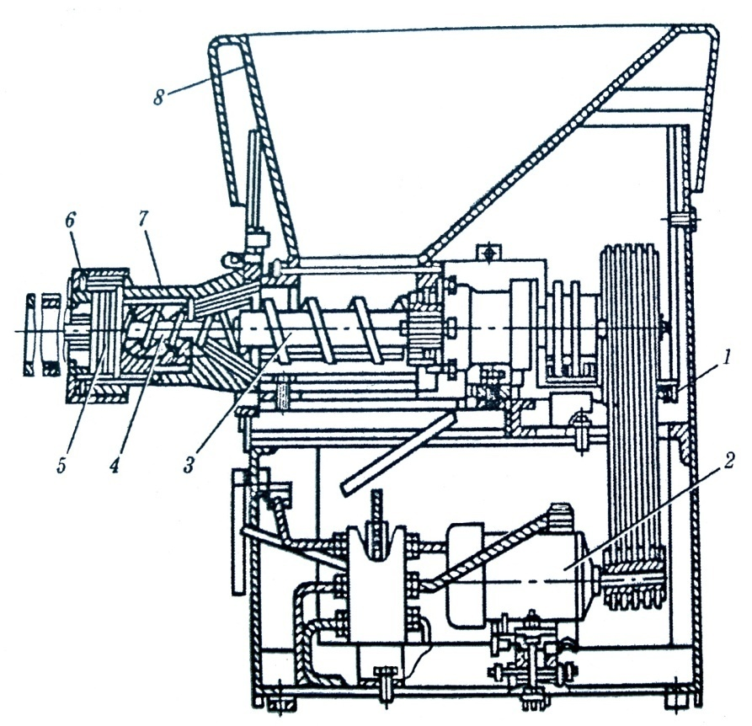

Рис. 10. Подрібнювач м’яса К6-ФВП-120

1 – 5 –
2 – 6 –
3 – 7 –
4 – 8 –

________________________________________________________________________________________________________________________________________________________________________________________________________________________________________________________________________________________________________________________________________________________________________________________________________________________________________________________________________________________________________________________________________________________________________________________________________________________________________________________________________________________________________________________________________________________________________________________________________________________________________________________________________________________________________________________________________________________________________________________________________________________________________________________________________________________________________________________________________________________________________________________________________________________________________________________________________________________________________________________________________________________________________________________________________________________________________________________________________________________________________________________________________________________________________

3. Провести розрахунок продуктивності подрібнювача м’яса, визначити їх кількість на технологічну лінію.

Висновок_______________________________________________________________
________________________________________________________________________________________________________________________________________________________________________________________________________________________________________________________________________________________________________________________________________________________________________________________________________________________________________________________________________________________________________________________

Контрольні запитання

1. Яке призначення та технічна характеристика подрібнювача м’яса?
2. Яка будова та принцип роботи подрібнювача м’яса?
3. Як проводять регулювання якості подрібнення м’яса?
4. Які є способи поліпшення якості приготування фаршу для виробництва ковбасних виробів?
5. Від чого залежить продуктивність подрібнювача м’яса?

Оцінка___________ ___________________
^{(підпис викладача)}
«______» ______________ 20__ р

